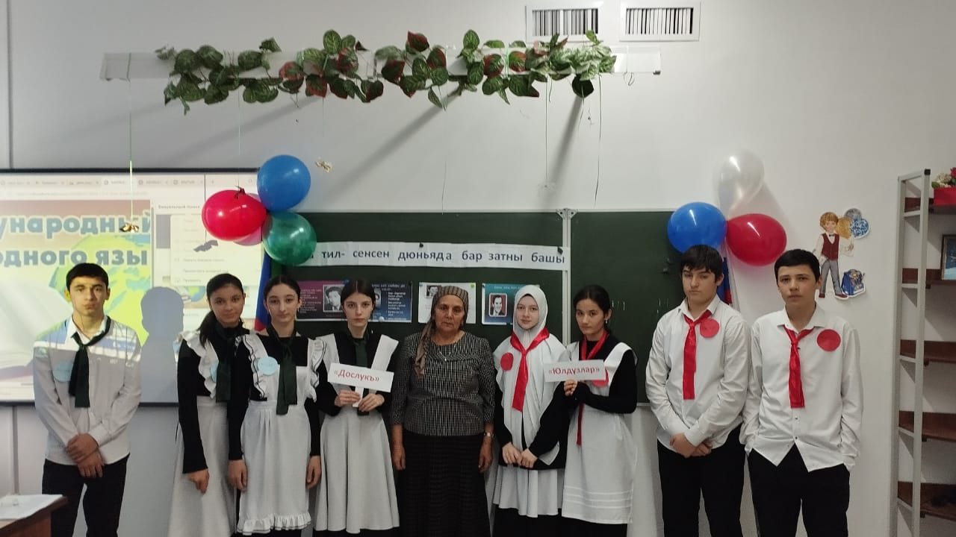

13.02.25г.прошёл открытый урок –викторина по кумыкскому языку в 8-х классах на тему «Родной язык-ты начало всех начал» между командами «Юлдузлар» и «Дослукъ».Провела урок учительница кумыкского языка Адилова Н.Г.На уроке сидели учителя:Курбанова Н.Х.,Арсланалиева С.К.,Алхаматова К.М.,Сайболатова З.Т.

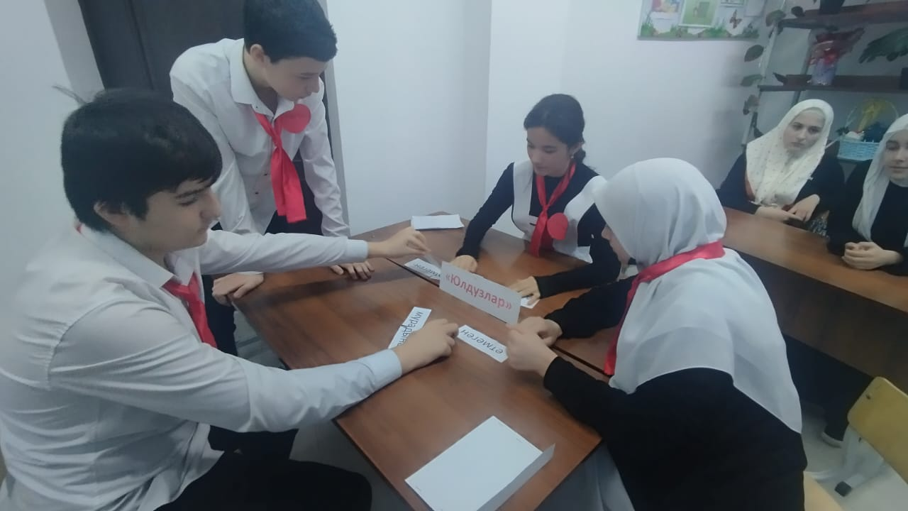

Урок прошёл очень хорошо.Дети были очень активны.Детям было интересно выполнять разные задания,соревнуясь командами.Решали кроссворды и ребусы,собирали по слогам пословицы,выполняли тесты,читали стихи о родном языке,выполняли игры с заданиями т.д.

